Cahier des charges
de l’application de contrôle
Module de saisie

- Création enquête :
Il s’agit de l’interface permettant l’ajout d’une nouvelle enquête.
Explication des champs :

- Année : L’enquête est demandée dans quelle année, générée automatiquement (l’année en cours).
- Liste des natures [Liste déroulante] : Le sous menu présent qu’il apparait lorsqu’on tape sur « Nature » :
Code Nature | Nature
100 | Affiliation
200 | ATMP
300 | Enquête Sociale
400 | Situation Générale
450 | Révision Contrôle Technique
500 | Enquête Salariat
600 | CAVIS
700 | Contrôle Comptable
710 | Contrôle Comptable Par I
750 | Révision Contrôle Comptable
800 | Divers
900 | Enquête Assujettissement
950 | Compagnie de Sensibilisa
960 | Compagnie de Contrôle
961 | Compagnie NÉANT
962 | Compagnie sectorielle
963 | Compagnie territoriale

- REF : ID de l’enquête qui est auto incrémentée.
La référence de l’enquête doit être affichée dans la forme BR+ANNEE+NATURE+REF,
Exemple : Dans le bureau 99 une enquête crée en 2024 de type « 100 affiliation » et N° 15, elle doit avoir la référence : 99202410015.
- Date de saisie : A côté de REF enquête (générée auto à la date de saisie).
- Type partie adverse [Liste déroulante] : La partie concernée par l’enquête : Employeur, assuré, T.N.S ou autres adverses (à indiquer).
1- Employeur ou TNS :
- Affiliation CNSS employeur ou TNS (saisie) : Matricule CNSS de la partie concernée par l’enquête
Données générées automatiquement avec possibilité de faire la saisie en cas d’absence des données :
- La situation actuelle de la partie adverse et la date de la situation.
- Identité : Nomination ou identité de la partie adverse.
- Adresse : Adresse en français de la partie adverse.
- Code postal [Liste déroulante] : Code postal de la partie adverse. Voir les codes dans l’application.
- Zone [Liste déroulante] : Code postal de la partie adverse. Voir les zones dans l’application.
2- Assuré(s) : : Affiche un tableau pour entrer la liste des assurés qui ont déposé une plainte contre l’employeur.
- Tableau
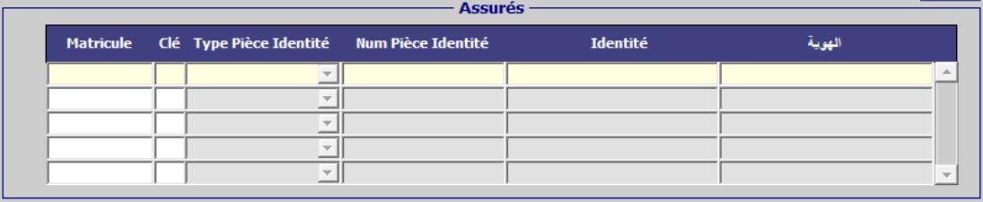
3- Autre(s) adverses :
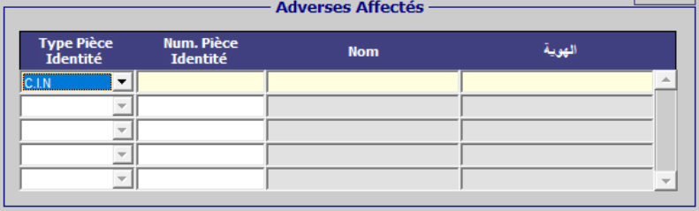
Données à saisir :
- Objet de l’enquête : Le sujet ou l’objet de l’enquête ou la cause pour laquelle cette enquête s’ouvre.
- Service demandeur [Liste déroulante] : C’est le service qui a demandé l’ouverture d’une investigation concernant un sujet ou une anomalie suspecte.
Le sous menu présent des services demandeurs :
La liste complète des services : Voir l’application.
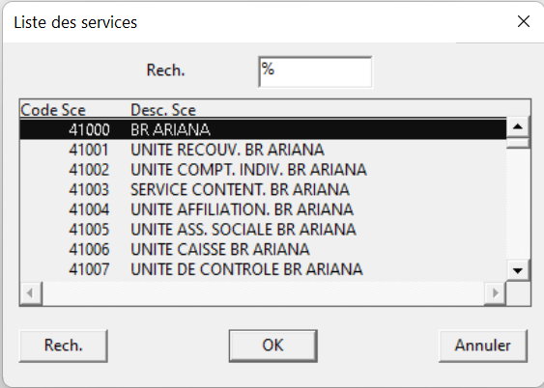
- Date réception : Date de réception de demande d’ouverture d’enquête qui écrit dans le caché de réception d’enquête. Cette date correspond la date de réception de la demande d’enquête physique du service demandeur.
- Historique enquêtes : Affiche une fenêtre flottante de toutes les enquêtes ouvertes au nom de la partie adverse (recherche par affiliation employeur ou TNS).
Tableau a définir
Regroupement à developper
Nouveau sous menu : تسجيل بحوث ومهمات المراجعة
Et automatiquement l’enquete sera enregistré dans le menu situation enquete avec la lettre « E » : Chez secrétariat
- توزيع البحوث والمهمات :
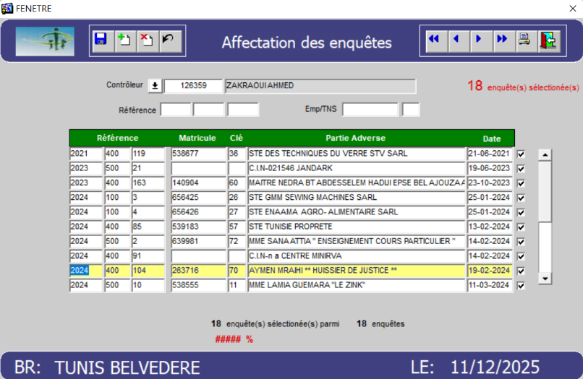
Explication des champs :
- Contrôleur [Liste déroulante] : Ce champ permet de chercher et sélectionner un contrôleur ; soit en choisissant parmi la liste ou chercher par matricule contrôleur (sans mettre la clé).
- Référence : Recherche rapide qui permet de voir si l’enquête avec la référence cherchée (Année-Nature-Numéro) est affectée au contrôleur sélectionné ou non.
- Emp/TNS : Recherche rapide par matricule de la partie adverse (concernée).
On peut utiliser la recherche par "Référence" et/ou "Emp/TNS".

Le tableau
- Référence : Liste des références enquêtes (Année-Nature-Numéro) affectées au contrôleur sélectionné.
- Matricule | Clé : Matricule CNSS des parties adverses (concernées).
- Partie adverse : Identités des parties adverses (concernées).
- Date : Date d’affectation de chaque enquête au contrôleur sélectionné.

Date => Date de saisie ---- Empl/TNS=> à supprimer + Bouton de validation et garder le total + Botton de suppression de chaque affectation dans chaque ligne

- Situation enquête :
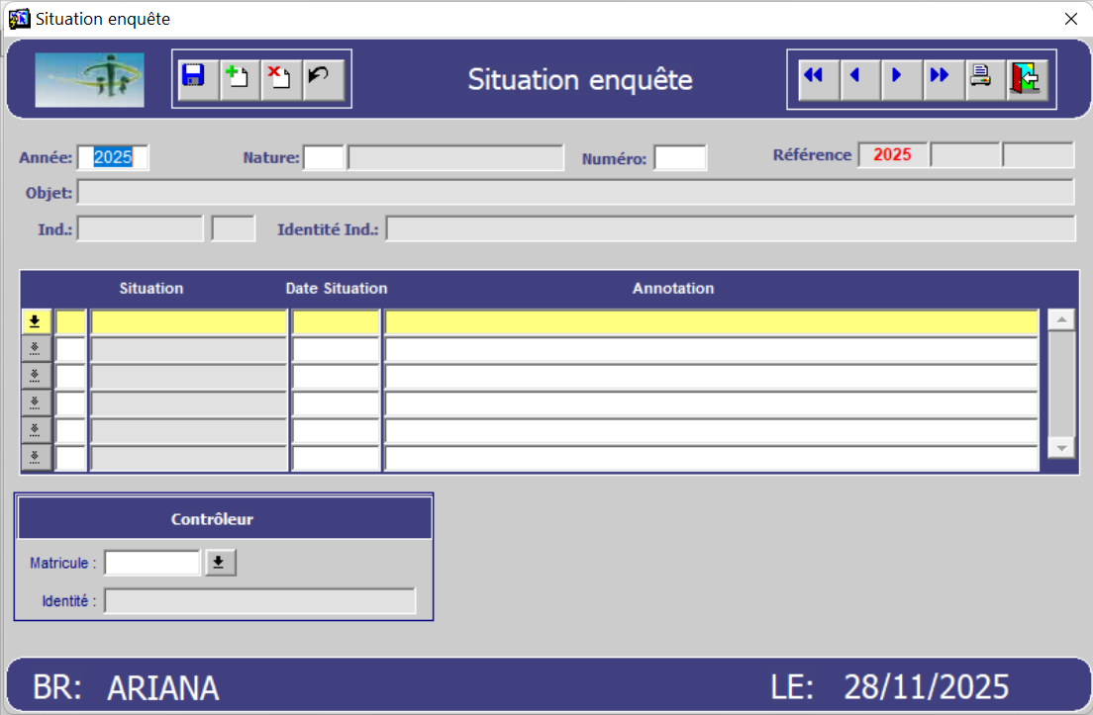
Il s’agit de l’interface qui donne la situation de l’enquête : Chez le contrôleur, en cours, satisfaite…
Explication des champs :
- Année-Nature-Numéro : Sérent à chercher la référence d’une enquête.
- IND. : N° d’affiliation ou la matricule CNSS de partie adverse (concernée).
- Identité IND. : Identité de la partie adverse (concernée).
- Situation :
- Les lettres : Des symboles qui désignent les différentes situations de l’enquête.
- Les désignations : Les différentes situations de l’enquête.
Les lettres et leurs désignations correspondantes :
E : Enquête au secrétariat | Autres : à déterminer avec Sihem.
C : Enquête chez contrôleur | Autres : à déterminer avec Sihem.
U : Enquête chez chef unité | Autres : à déterminer avec Sihem.
S : Enquête satisfaite | Autres : à déterminer avec Sihem.
Seuls chefs unités du service contrôle et les chefs cellules (seulement les enquêtes de leurs spécialités : Comptables ou techniques) qui peuvent changer la situation de l’enquête ; c’est à dire dans quelle situation elle est assignée, les dates situations, les annotations et le ou les contrôleurs affectés.
- Date situation : Date à laquelle l’enquête a été créée ou transférée d’une situation à une autre.
- Annotation : Un champ libre pour insérer des remarques ou des observations.
- Contrôleur :
- Matricule [Liste déroulante] : Identifiant du contrôleur à lequel l’enquête est affectée.
- Identité : Identité du contrôleur à lequel l’enquête est affectée.
- On veut ajouter la possibilité d’ajouter un ou plusieurs contrôleurs binômes sous ou à coté de cette rubrique, on peut affecter des contrôleurs binômes à partir de cette partie ou section sans rendre au détails de l’enquête initialement créée.
✂----------------------------------------------------Autres Ajouts ? -------------------------------------------
- Résultat enquête :
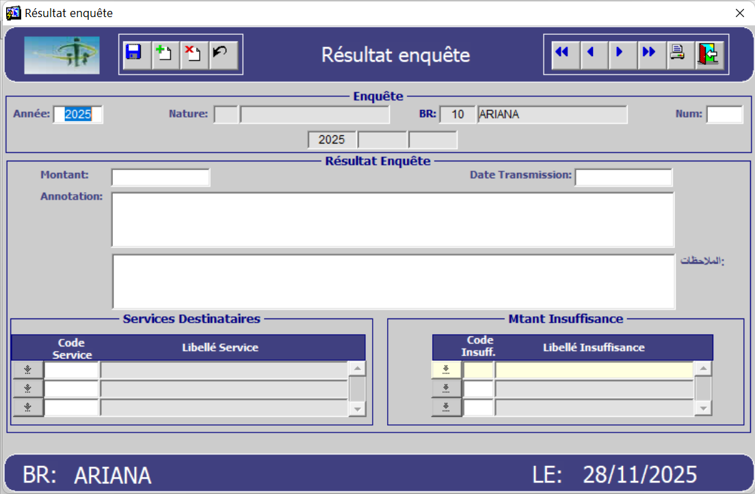
Ajout montant pour chaque type d’insuffisance
Ajout date de transmission par caque service destinataire
Il s’agit de l’interface qui affiche le résultat final de l’enquête : Montant l’insuffisance, annotations (description de l’avis final du contrôleur) …
et ajout des montants pour cha
Explication des champs :
Section Enquête

- Année-Nature-Numéro : Sérent à chercher la référence d’une enquête.
- BR : Le bureau régional ou local concerné.
Section Résultat enquête
-Montant : Montant de l’insuffisance (si elle existe) dégagée par le contrôleur, dans la nouvelle application ce champ doit être un champ obligatoire qui doit contenir 0 ou plus et non vide.
- Date transmission : à déterminer avec Sihem.
- Annotation : Un champ libre pour insérer des remarques ou des observations pour décrire l’avis final du contrôleur.
الملاحظات -: Pour insérer des annotations en arabe.
Sous-Section Services destinataires
- Code service [Choix multiples] : Code du ou des service(s) ou direction(s) auxquels le rapport du contrôleur ; au titre de l’enquête sélectionnée dans la section « Enquête » en dessus ; est adressé ou destiné.
- Libellé service [Choix multiples] : Le ou les service(s) ou direction(s).
Le sous menu présent des services destinataires :
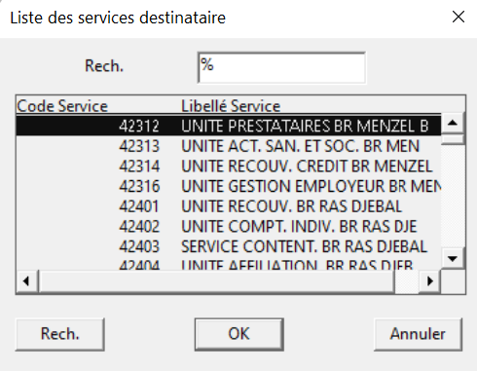
Sous-Section Montant insuffisance
La liste complète des services destinataires : Voir l’application.

- Code Insuff [Choix multiples] : Code(s) insuffisances(s) extraite(s) par le contrôleur dans son rapport ; au titre de l’enquête sélectionnée dans la section « Enquête » en dessus.
- Libellé Insuff [Choix multiples] : Signification de chaque code d’insuffisance.
Les code d’insuffisances et leurs libellés correspondantes :
Autres : à déterminer avec Sihem. | Autres : à déterminer avec Sihem.
Autres : à déterminer avec Sihem. | Autres : à déterminer avec Sihem.
Autres : à déterminer avec Sihem. | Autres : à déterminer avec Sihem.
Autres : à déterminer avec Sihem. | Autres : à déterminer avec Sihem.

- On veut ajouter aussi ici la possibilité d’ajouter un ou plusieurs contrôleurs binômes sous ou à coté de cette section (Montant insuffisance), on peut affecter des contrôleurs binômes à partir de cette partie ou section sans rendre au détails de l’enquête initialement créée.
✂-----------------------------------------------Autres Ajouts ? -----------------------------------------------
Explication des champs :
- Contrôleur [Liste déroulante] : Ce champ permet de chercher et sélectionner un contrôleur ; soit en choisissant parmi la liste ou chercher par matricule contrôleur (sans mettre la clé).
- Référence : Recherche rapide qui permet de voir si l’enquête avec la référence cherchée (Année-Nature-Numéro) est affectée au contrôleur sélectionné ou non.
- Emp/TNS : Recherche rapide par matricule de la partie adverse (concernée).
On peut utiliser la recherche par "Référence" et/ou "Emp/TNS".

Le tableau
- Référence : Liste des références enquêtes (Année-Nature-Numéro) affectées au contrôleur sélectionné.
- Matricule | Clé : Matricule CNSS des parties adverses (concernées).
- Partie adverse : Identités des parties adverses (concernées).
- Date : Date d’affectation de chaque enquête au contrôleur sélectionné.
Le mécanisme en cours pour affecter une enquête ; déjà affectée au contrôleur X ; à un autre contrôleur Y, est compliqué ou non direct et non rapide, il faut d’abord désaffecter cette enquête du contrôleur X dans la fenêtre « Affectation des enquêtes » puis il faut aller à la fenêtre « situation enquête » et changer le contrôleur et ses binômes (s’il y a), ensuite il faut rendre à la fenêtre « Affectation des enquêtes » et choisir le contrôleur Y et chercher l’enquête qui doit s’apparaitre maintenant et coucher la case d’affectation pour lui affecter l’enquête.
- Beaucoup long et compliqué.
- On veut affecter directement et facilement depuis n’importe quelle interface qui le permet.
- Total des enquêtes affectées : Il faut ainsi afficher ceci dans la nouvelle application.
- Suivi des enquêtes affectées :
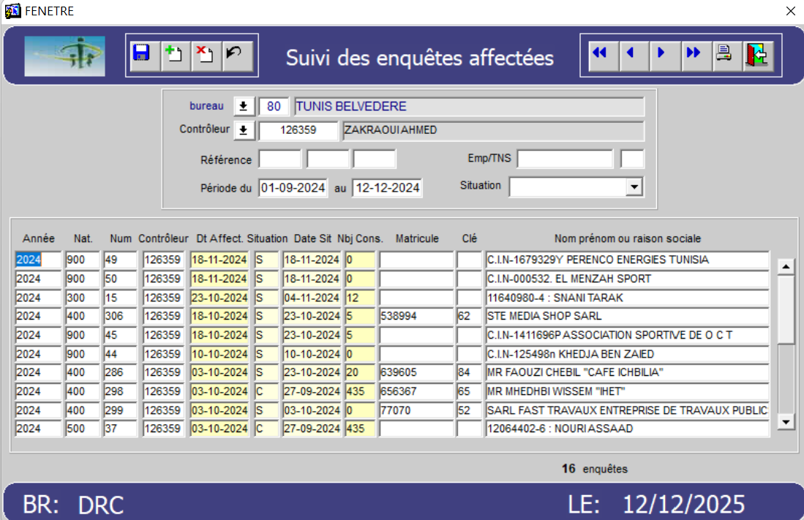
Il s’agit de l’interface permettant la suivie des enquêtes affectées à un contrôleur, elle visualise soit la liste de toutes enquêtes affectées ou les enquêtes qui sont en cours soit les enquêtes satisfaites, donc cette interface elle est un moyen pour les chefs cellules et unités et pour le contrôleur lui-même pour voir son avancement.
Explication des champs :
- BR : Le bureau régional ou local concerné.
- Contrôleur :
- Matricule [Liste déroulante] : Identifiant du contrôleur.
- Identité : Identité du contrôleur.
- Référence : Filtre rapide par une enquête qui permet de voir si l’enquête avec la référence cherchée (Année-Nature-Numéro) est affectée au contrôleur sélectionné ou non.
- Emp/TNS : Filtre rapide par une matricule d’une seule partie adverse.
On peut utiliser la recherche par "Référence" et/ou "Emp/TNS".
- Période : Filtre rapide par période, "Du" (date début), "Au" (date fin).
- Situation : Filtre rapide par situation enquête ; 1- Enquêtes en cours, 2- Enquêtes satisfaites, 3- (vide) : Toutes les enquêtes affectées au contrôleur.
Le tableau

- Référence : Références enquêtes (Année-Nature-Numéro) affectées au contrôleur sélectionné.
- Contrôleur : Matricule du contrôleur sélectionné.
- Date : Date d’affectation de chaque enquête au contrôleur sélectionné.
- Date Situation : Situation enquête ; C : En cours, S : Satisfaite.
- Situation : Situation enquête ; C : En cours, S : Satisfaite.
- Date situation : Date à laquelle l’enquête a été affectée au contrôleur ou satisfaite.
- Nbj Cons : à déterminer avec Sihem.
- Matricule + Clé : Matricule CNSS de chaque partie adverse.
- Nom et prénom ou raison sociale : Identité de chaque partie adverse.
- Total des enquêtes (selon le filtre [Situation]) : Il faut ainsi afficher ceci dans la nouvelle application.
- Transfert des enquêtes :
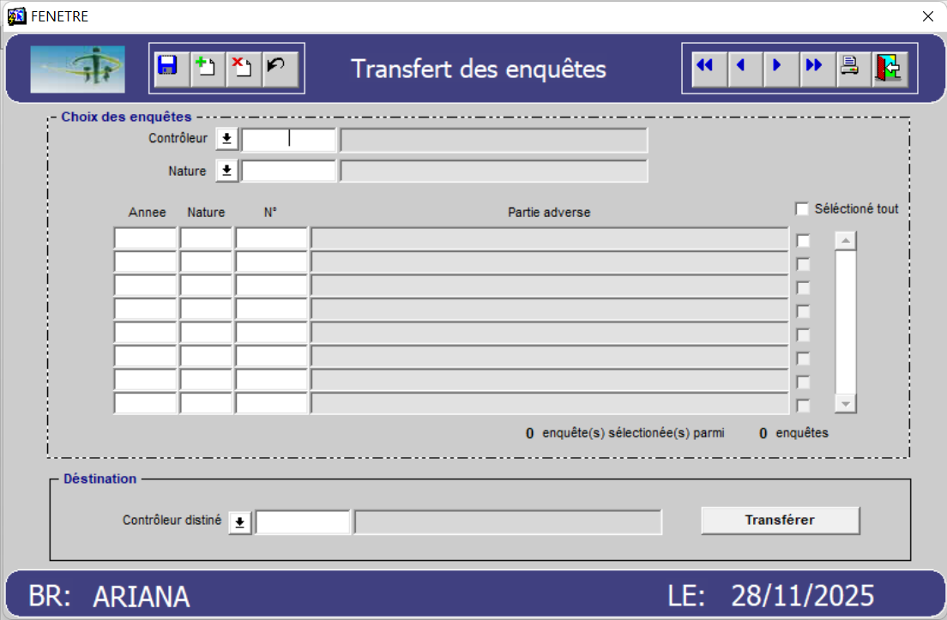
Il s’agit de l’interface permettant le transfert des enquêtes d’un contrôleur X à un autre contrôleur Y.
Explication des champs :
Section Choix des enquêtes

- Contrôleur:
- Matricule [Liste déroulante] et identité : Identifiant et identité du contrôleur qu’on vise transférer des enquêtes de son compte à un autre contrôleur.
- Nature : Filtre rapide par une certaine nature des enquêtes (voir les natures au-dessus).
Le tableau

- Année-Nature-N° : Références des enquêtes affectées et non satisfaites par le contrôleur sélectionné.
- Partie adverse : Matricule + Identité de la Partie adverse (concernée).
- Sélectionner tout (Case à cocher ☐) : Si coché ; toutes les enquêtes affichées dans le tableau seront sélectionnées pour les transférer à un autre contrôleur, sinon on peut sélectionner une enquête par une en cochant les cases à droites de chaque ligne du tableau ☐.
- "Enquête(s) sélectionnée(s) parmi X enquêtes" : Il désigne le nombre des enquêtes sélectionnées à transférer parmi le total ou le solde des enquêtes affectées (non satisfaites) au contrôleur sélectionné. Il faut ainsi afficher ceci dans la nouvelle application.
Section Destination
- Contrôleur destiné:
- Matricule [Liste déroulante] et identité : Identifiant et identité du contrôleur qu’on vise transférer des enquêtes à son compte depuis le solde du contrôleur sélectionné dans la section "Choix des enquêtes".
- Transférer (Bouton) : Il permet d’exécuter l’action du transfert.
✂-----------------------------------------------Autres Ajouts ? ------------------------------------------------
- Annulation des enquêtes :
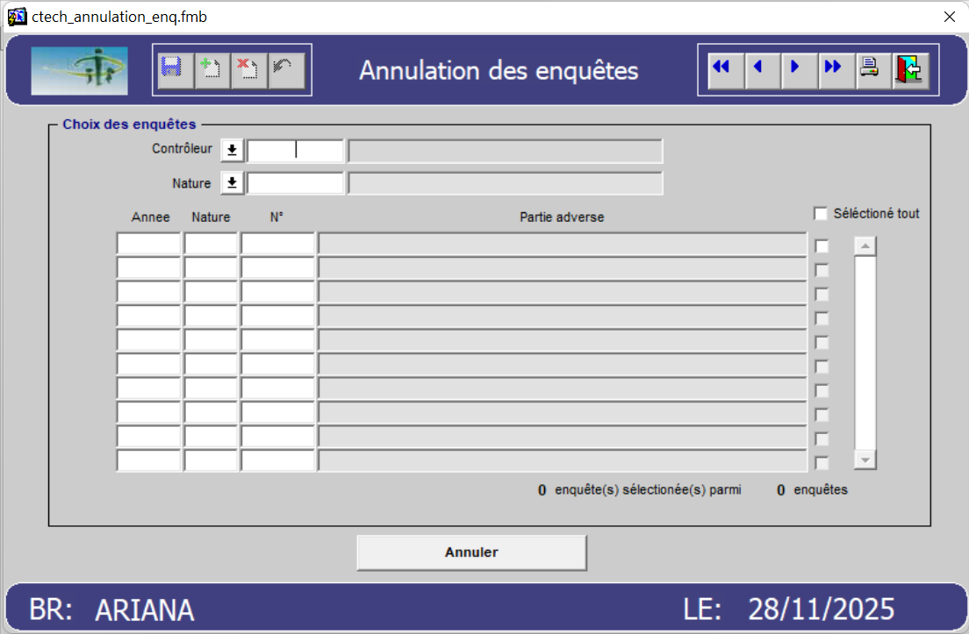
Il s’agit de l’interface permettant l’annulation des enquêtes (à voir avec sihem s’il s’agit de la désaffectation ou la suppression des enquêtes) depuis le solde d’un contrôleur sélectionné.
Explication des champs :
Section Choix des enquêtes

- Contrôleur:
- Matricule [Liste déroulante] et identité : Identifiant et identité du contrôleur qu’on vise annuler des enquêtes de son compte.
- Nature : Filtre rapide par une certaine nature des enquêtes (voir les natures au-dessus).
Le tableau
- Année-Nature-N° : Références des enquêtes affectées et non satisfaites par le contrôleur sélectionné.
- Partie adverse : Matricule + Identité de la Partie adverse (concernée).
- Sélectionner tout (Case à cocher ☐) : Si coché ; toutes les enquêtes affichées dans le tableau seront sélectionnées pour les annuler du compte du contrôleur sélectionné, sinon on peut sélectionner une enquête par une en cochant les cases à droite de chaque ligne du tableau ☐.
- "Enquête(s) sélectionnée(s) parmi X enquêtes" : Il désigne le nombre des enquêtes sélectionnées à annuler parmi le total ou le solde des enquêtes affectées (non satisfaites) du contrôleur sélectionné. Il faut ainsi afficher ceci dans la nouvelle application.
- Annuler (Bouton) : Il permet d’exécuter l’action d’annulation.
✂-----------------------------------------------Autres Ajouts ? ------------------------------------------------
- Consultation enquête :
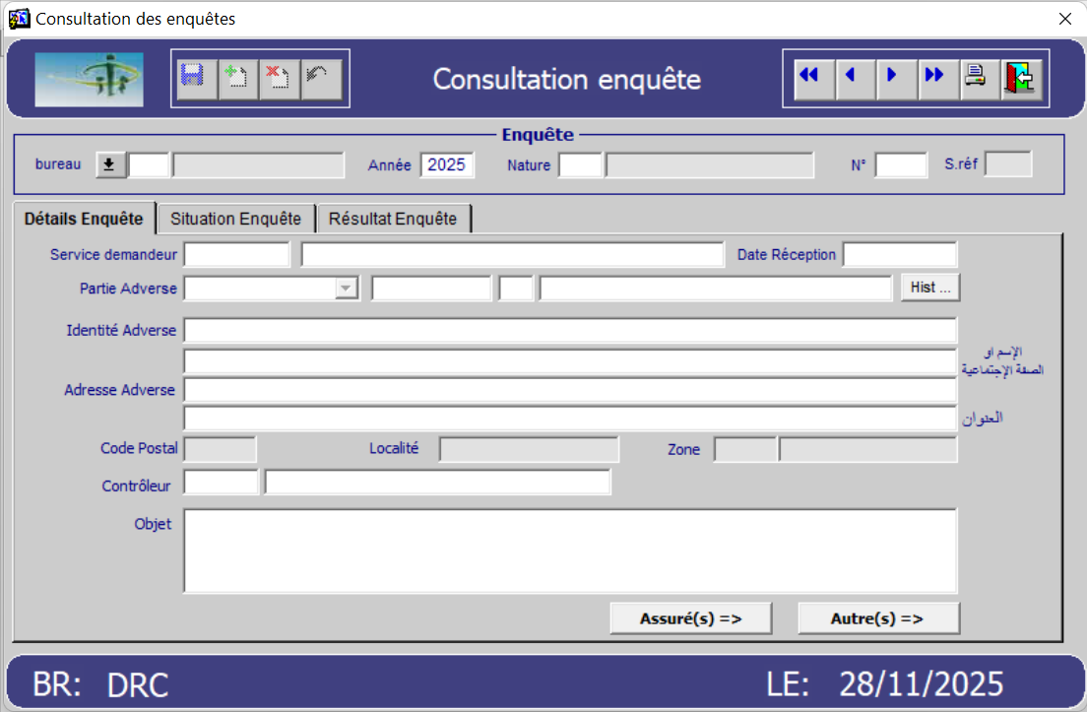
C’est une interface qui englobe à la foi les trois premières interfaces principales ; détails enquête, situation enquête et résultat enquête. C’est comme un tableau de bord.
Explication des champs :
- Bureau : Le bureau régional ou local concerné.
- Année-Nature-N° : Référence d’enquête à consulter.
- Service demandeur [Liste déroulante] : C’est le service qui a demandé l’ouverture d’une investigation concernant un sujet ou une anomalie suspecte (Voir tous les services en dans l’App).
Section Détails enquête
- Service demandeur [Liste déroulante] : C’est le service qui a demandé l’ouverture d’une investigation concernant un sujet ou une anomalie suspecte (Voir tous les services en dans l’App).
- Date réception : Date de réception de demande d’ouverture d’enquête qui écrit dans le caché de réception d’enquête.
- Partie adverse : Type + Matricule & clé + Date d’effet (Actif depuis JJ-MM-AAAA).
- Historique enquêtes : Il affiche toutes les enquêtes ouvertes au nom de la partie adverse.
- Identité ou الاسم أو الصفة الاجتماعية : Nomination ou identité de la partie adverse.
- Adresse : Adresse en français de la partie adverse.
- العنوان : Adresse en arabe de la partie adverse.
- Code postal [Liste déroulante] : Code postal de la partie adverse. Voir les codes dans l’application.
- Localité : Localité de l’dresse de la partie adverse.
- Zone [Liste déroulante] : Code postal de la partie adverse. Voir les zones dans l’application.
- Contrôleur :
- Matricule [Liste déroulante] : Identifiant du contrôleur à lequel l’enquête est affectée.
- Identité : Identité du contrôleur à lequel l’enquête est affectée.
- Objet de l’enquête : Le sujet ou l’objet de l’enquête ou la cause pour laquelle cette enquête s’ouvre.
- Le bouton « Assuré(s) => » : Affiche un tableau pour entrer la liste des assurés employés par l’employeur ou les assurés qui ont déposé une plainte contre l’employeur. Comme suit :

- Le bouton « Autre(s) => » : Affiche un tableau pour entrer la liste d’autres types des adverses affectés. Comme le suivant :

Section Situation enquête

- Situation :
- Les lettres : Des symboles qui désignent les différentes situations de l’enquête.
- Les désignations : Les différentes situations de l’enquête. (Voir l’interface "Situation enquête" en dessus pour voir la signification de tous les lettres et leurs désignations correspondantes).
- Date situation : Date à laquelle l’enquête a été créée ou transférée d’une situation à une autre.
- Annotation : Un champ libre pour insérer des remarques ou des observations.
Section Résultat enquête

-Montant : Montant de l’insuffisance (si elle existe) dégagée par le contrôleur.
- Date transmission : à déterminer avec Sihem.
- Annotation : Un champ libre pour insérer des remarques ou des observations.
الملاحظات -: Pour insérer des annotations en arabe.
Sous-Section Services destinataires
- Code service : Code service(s) auquel(s) le rapport du contrôleur est adressé.
- Libellé service : Le ou les service(s) ou direction(s).
Sous-Section Montant insuffisance

- Code Insuff [Choix multiples] : Code(s) insuffisances(s) extraite(s) par le contrôleur.
- Libellé Insuff [Choix multiples] : Signification de chaque code d’insuffisance.
(Voir tous les code d’insuffisances et leurs libellés correspondantes dans l’interface "Résultat enquête".)
✂-----------------------------------------------Autres Ajouts ? ------------------------------------------------
- Autres éclaircissements, ajout d’autres modifications ou fonctionnalités et recommandations :
- Autres éclaircissements :
Les boutons en haut de chaque interface principale:
 | Valider |  |  | Enregistrement précédent
 | Ajouter |  |  | Dernier enregistrement
 | Supprimer |  |  | Imprimer
 | Annuler |  |  | Quitter
 | Premier enregistrement
- Ajout d’autres modifications ou fonctionnalités :
  - Historique enquête :
- Ajout d’un historique de chaque enquête (comme un log) incluant :
Date de création l’enquête, créée par quel bureau et par quelle personne, personne(s) affectée(s), changement de statuts de l’enquête, ajout contrôleur(s) binôme(s), si transférée à qui(s), si annulée…
- Historique de suivi de l’enquête (comme un log) ou le cycle de vie et le chemin de l’enquête.
  - Gestion des accès :
- Il faut ajouter une interface de gestion des accès permettant de modifier les accès de chacun par son responsable hiérarchique à tout moment.
●Autorisation complète et exclusive  ●Autorisé dans son BR/BL  ●Lecture seule dans son BR/BL  ●Non autorisé | Contrôleur | Chef cellule | Chef unité | Chef BR/BL | Contrôleurs  DC | Directeur DC  (Super Admin)
Interface Gestion des enquêtes | ● | ●  sa spécialité seulement | ● | ● | ● | ●
Interface situation enquête | ● | ●  sa spécialité seulement | ● | ● | ● | ●
Interface résultat enquête | ● | ●  sa spécialité seulement | ● | ● | ● | ●
Interface affectation des enquêtes | Il peut voir ses enquêtes seulement et n’affecterrien | ●  sa spécialité seulement | ● | Il peut voir les enquêtes seulement et n’affecterrien | ● | ●
Interface suivi des enquêtes affectées | Il peut voir ses enquêtes seulement et ne modifier rien | ●  sa spécialité seulement | ● | Il peut voir les enquêtes seulement et ne modifier rien | ● | ●
Interface transfert des enquêtes | ● | ●  sa spécialité seulement | ● | ● | ● | ●
Interface annulation des enquêtes | ● | ●  sa spécialité seulement | ● | ● | ● | ●
Interface consultation enquête | ● | ●  sa spécialité seulement | ● | ● | ● | ●
- Recommandations :
  - Ressemblance ou répétition des interfaces et des sections :
Il y a certaines interfaces ou sections qui sont semblables ou qui se répètent, nous demande ou nous recommande fortement de fusionner ces interfaces ou ces sections pour obtenir le moindre nombre nécessaire d’eux pour que l’application soit ergonomique, pertinente, simple et claire.
- Ce qui va améliorer considérablement l’expérience utilisateur (UX) et la fluidité de l’application.

